基于区块链平台的合同存证系统项目
需求规格说明书

拟制：杨露露、田宗飞

审核： 田宗飞

批准：

文件更改记录
编号： 序号：
序号 | 日期 | 更改内容 | 版次 | 起草或修订人 | 批准人

【目录】
1 概述 4
1.1 编写目的 4
1.2 文档适用范围 4
1.3 术语和缩写 4
1.4 参考资料 4
2 项目综述 5
2.1 项目简要介绍 5
2.2 项目面向的用户 5
2.3 项目特点 5
2.4 项目范围 6
2.5 组织结构 6
2.6 项目中的角色 6
2.7 运行环境 7
2.8 技术与实现 7
3 业务流程 7
3.1 业务需求1 7
3.1.1 业务流程 7
3.1.2 业务描述 7
3.1.3 涉及到的表单 7
4 功能性需求 8
4.1 功能性需求分类 8
4.2 系统一（X1） 8
4.2.1 模块一（X1_M1） 8
4.3 系统N 10
5 接口描述 10
5.1 接口描述 10
6 数据描述 10
6.1 数据来源和数据流图 10
6.2 数据库描述 10
7 界面需求 10
8 环境需求 11
8.1 软件开发运行环境需求 11
8.2 硬件环境需求 11
9 非功能性需求 11
10 附件 12

概述

编写目的
本文档是基于区块链平台的合同存证系统需求规格说明书供设计人员使用，作为系统设计的依据、作为项目验收标准之一、软件维护的参考资料。

文档适用范围
本文档是项目的软件需求规格说明书，是技术文档。本文档使用对象为：项目需求人员、项目开发人员、项目测试人员、用户等。

术语和缩写
- 智能合约：智能合约（Smart contract）是一种旨在以信息化方式传播、验证或执行合同的计算机协议。智能合约允许在没有第三方的情况下进行可信交易，这些交易可追踪且不可逆转。
- 区块链：它是一个共享数据库，存储于其中的数据或信息，具有“不可伪造”“全程留痕”“可以追溯”“公开透明”“集体维护”等特征。
- hyperchain：超链是满足工业应用需求的基础财团区块链平台。hyperchain集成了高性能和可靠的共识算法，并且与开源社区的智能合约开发语言和执行环境兼容。超链为底层区块链支持提供了高质量的平台，为数字资产清算，可信数据存储，去中介交易等去中心化应用提供了方便，可靠的多合一解决方案，可满足企业和行业的需求联盟。
- SpringBoot：后台开发采用springboot框架，Spring Boot框架的核心就是自动配置，只要存在相应的jar包，Spring就帮我们自动配置。如果默认配置不能满足需求，我们还可以替换掉自动配置类，使用我们自己的配置。另外，Spring Boot还集成了嵌入式的Web服务器，系统监控等很多有用的功，让我们快速构建企业及应用程序。

参考资料
格式如下：
名称 | 日期 | 作者 | 版本 | 出版社
Hyperchain技术说明文档 | 2020.04.14 |  | v2.0.0
Hyperchain LiteSDK使用文档 | 2020.04.14 |  | v1.0.0
Solidity官方文档 | 2018.08.25

项目综述
本项目采用了基于P2P协议、共识机制和数字证书的分布式账本系统——区块链，可以在无需引入第三方机构信任担保的情况下，通过智能合约来实现电子合同的签署。使用本项目的用户是想要进行电子合同签署的个人和企业。目前，用户使用互联网公司出品的各种应用时，固然极大的提高了生活的遍历，但又不得不将个人数据安全和隐私交付给第三方的互联网公司来保障。如今，用户数据被贩卖事件层出不穷，依靠公司信誉担保数据安全来无论如何也只是便利性与安全性的威胁。所以本项目将区块链技术应用到电子合同中来，将会解决信任问题。

项目简要介绍

2018年9月7日，中国最高人民法院公布《最高人民法院关于互联网审理案件若干问题的规定》，承认了区块链存证在互联网案例举证中所具有的法律效应，由此，区块链+合同存证的法律效力得到进一步确认。这也意味着，在法律护航、区块链不断发展的形势下，区块链+合同存证将迎来更丰富的应用场景和更广阔的消费市场。
本项目将区块链技术应用到了合同存证领域，本质上是通过电子脉冲来传递信息，这就改变了传统以纸为原始凭据或者需要借助第三方信任担保的做法，其凭据是一组电子信息。本项目借助区块链平台hyperchain应用智能合约，可以在无需信任担保的情况下，通过对合同的准备信息、签署信息、修改信息、撤销信息等执行上链操作，保证了用户合同的安全性。

项目面向的用户
本项目面向的用户为企业或个人，随着市场发展，跨区域多角色签署场景的高频出现，给企业的业务效率大打折扣，此外，数量巨大的合同文档材料，在存储维护查询时，也给企业带来了巨大的人力开支。
在合同管理中一直实行人工管理，存在合同审批过程和合同管理过程中业务处理效率低，产能低，合同流转时间不受控且易发生错误等常见问题。为了解决这一问题，用公认可靠的区块链技术，开发出适合企业合同制定、签署、安全存储、动态控制等方面的应用，并实现合同管理智能化，办公自动化，效率提升化，为繁荣和提升电子商务智能化水平提供很好的助力。

项目特点
- 本项目应用区块链技术解决了电子合同的信任问题，让电子数据不可篡改成为可能，将个人认证、企业认证、合同管理存证等相关信息上链，通过区块链的分布式存储，保障了电子合同内容和当事人信息的不可篡改性。区块链拥有去中心化、防篡改、可溯源三个基本特征，更具体来说：区块链是一个分布式数据库；区块链采用密码学保证已有数据不能被篡改；区块链采用共识算法来对于新增数据达成共识
- 本项目采用的区块链平台是Hyperchain，这是首个国产自主可控的联盟链。目前Hyperchain平台的系统吞吐率已经超过1w笔每秒，延时控制在0.3秒左右，并具备图灵完备的智能合约执行引擎，已经完全胜任金融领域的主流应用。
- 采用智能合约，使用solidity语言编写，是区块链技术的特性之一。简单来说，智能合约能在合同在触发条件达成后，可以自动执行合同。

项目范围
本项目范围主要是合同管理，合同模板管理，个人企业信息维护与认证。合同管理又包括根据合同模板创建合同，甲乙双方签署合同，修改合同，解除合同，查看合同签署历史等等。合同模板管理主要是添加模板、修改模板和删除模板。个人和企业可以修改密码，并且通过各自的信息进行身份认证，认证通过后才能进行合同签署之类的操作。

组织结构

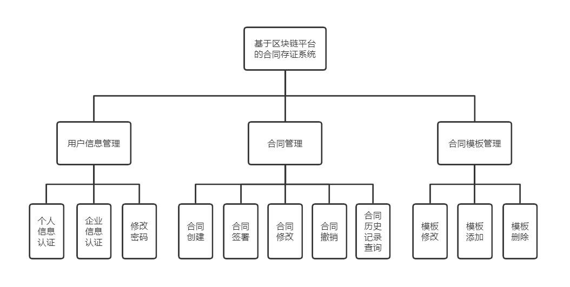

项目中的角色
角色名称 | 职责描述
个人 | 个人信息维护及认证，合约创建，合约签署，合约修改，合约查询，合约解除
企业 | 企业信息维护及认证，合约创建，合约签署，合约修改，合约查询，合约解除

运行环境
操作系统及版本：windows7以上64位、mac、linux均可
支撑软件及版本列表：Intellij idea + jdk 1.8
数据库环境：mysql
区块链平台：hyperchain 1.8

技术与实现
技术：区块链技术，springboot框架，智能合约
工具：IntelliJ IDEA, docker
编程语言:Java，Solidity，Html
数据库：MySQL
开发规范：jdk1.8，hyperchain1.0.0

业务流程
【可以运用流程图、文字说明等方式来描述业务流程】

业务需求1

3.1.1 业务流程
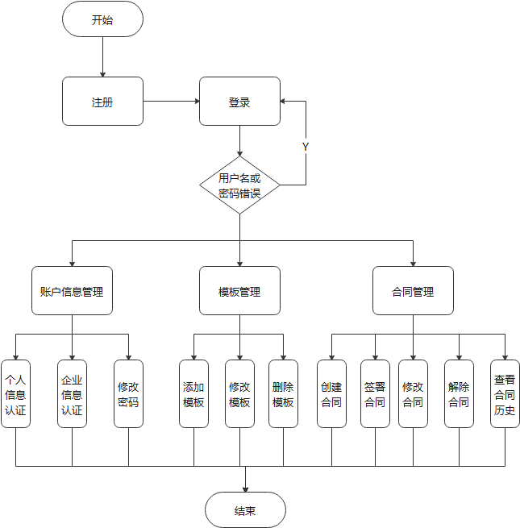

3.1.2 业务描述
用户注册账户，并进行登录，登录成功后，可以进行账户信息管理、模板管理、合同管理。
账户信息管理包括个人信息认证、企业信息认证、修改密码。
模板管理包括添加模板、修改模板、删除模板。
合同管理包括创建合同、签署合同、修改合同、解除合同、查看合同历史记录。

3.1.3 涉及到的表单

功能模块 | 表单名称 | 表单用途 | 标准填写格式 |  | 表单流转的流程 | 牵涉相关人员
功能模块 | 表单名称 | 表单用途 | 名称 | 格式 | 表单流转的流程 | 牵涉相关人员
个人认证 | 个人认证表单 | 收集用户的个人信息进行信息认证 | 真实姓名 | 无特殊字符 | 客户将个人认证表单填写成功后将表单提交给后台，进行身份认证 | 个人
个人认证 | 个人认证表单 | 收集用户的个人信息进行信息认证 | 证件号码 | 标准的身份证格式 | 客户将个人认证表单填写成功后将表单提交给后台，进行身份认证 | 个人
企业认证 | 企业认证表单 | 收集企业的信息进行信息认证 | 企业名称 | 无特殊字符 | 客户将企业认证表单填写成功后将表单提交给后台，进行身份认证 | 企业
企业认证 | 企业认证表单 | 收集企业的信息进行信息认证 | 注册号 | 严格按照注册号标准规则 | 客户将企业认证表单填写成功后将表单提交给后台，进行身份认证 | 企业
企业认证 | 企业认证表单 | 收集企业的信息进行信息认证 | 单位所在地 | 无特殊字符 | 客户将企业认证表单填写成功后将表单提交给后台，进行身份认证 | 企业
企业认证 | 企业认证表单 | 收集企业的信息进行信息认证 | 经营范围 | 无特殊字符 | 客户将企业认证表单填写成功后将表单提交给后台，进行身份认证 | 企业
企业认证 | 企业认证表单 | 收集企业的信息进行信息认证 | 营业期限 | XXXX-XX-XX | 客户将企业认证表单填写成功后将表单提交给后台，进行身份认证 | 企业
企业认证 | 企业认证表单 | 收集企业的信息进行信息认证 | 组织机构代码 | 严格按照代码标准规则 | 客户将企业认证表单填写成功后将表单提交给后台，进行身份认证 | 企业
企业认证 | 企业认证表单 | 收集企业的信息进行信息认证 | 法定代表人姓名 | 无特殊字符 | 客户将企业认证表单填写成功后将表单提交给后台，进行身份认证 | 企业
企业认证 | 企业认证表单 | 收集企业的信息进行信息认证 | 联系方式 | 严格按照手机号标准规则 | 客户将企业认证表单填写成功后将表单提交给后台，进行身份认证 | 企业
企业认证 | 企业认证表单 | 收集企业的信息进行信息认证 | 法定代表人身份证号 | 严格按照身份证号标准规则 | 客户将企业认证表单填写成功后将表单提交给后台，进行身份认证 | 企业
创建合同 | 创建合同表单 | 收集客户创建合同信息 | 合同名称 | 无特殊字符 | 用户将创建的合同信息表单传到后台，后台进行信息存储，以及上链操作，保证合同信息不可篡改 | 个人/企业
创建合同 | 创建合同表单 | 收集客户创建合同信息 | 模板选择 | 分为商家经营、生活交易、生活租赁、劳动关系、其他等这5个分类 | 用户将创建的合同信息表单传到后台，后台进行信息存储，以及上链操作，保证合同信息不可篡改 | 个人/企业
创建合同 | 创建合同表单 | 收集客户创建合同信息 | 模板内容 | 无特殊字符 | 用户将创建的合同信息表单传到后台，后台进行信息存储，以及上链操作，保证合同信息不可篡改 | 个人/企业
添加模板 | 添加模板表单 | 收集特定的模板内容方便客户快速创建合同 | 模板内容 | 无特殊字符 | 用户将自定义创建的合同表单提交给后台，数据库进行存储，并在前端页面展示 | 个人/企业
添加模板 | 添加模板表单 | 收集特定的模板内容方便客户快速创建合同 | 模板名称 | 无特殊字符 | 用户将自定义创建的合同表单提交给后台，数据库进行存储，并在前端页面展示 | 个人/企业
添加模板 | 添加模板表单 | 收集特定的模板内容方便客户快速创建合同 | 模板分类 | 分为商家经营、生活交易、生活租赁、劳动关系、其他等这5个分类 | 用户将自定义创建的合同表单提交给后台，数据库进行存储，并在前端页面展示 | 个人/企业

功能性需求

功能性需求分类
.
系统 | 一级模块 | 功能点编号及名称 | 优先级
X合同存证系统管理 | X_M1账户管理 | X_M1_G1实名认证 | P1
X合同存证系统管理 | X_M1账户管理 | X_M1_G2企业认证 | P1
X合同存证系统管理 | X_M1账户管理 | X_M1_G3修改密码 | P2
X合同存证系统管理 | X_M2合同管理 | X_M2_G1创建合同 | P1
X合同存证系统管理 | X_M2合同管理 | X_M2_G2签署合同 | P1
X合同存证系统管理 | X_M2合同管理 | X_M2_G3修改合同 | P1
X合同存证系统管理 | X_M2合同管理 | X_M2_G4解除合同 | P1
X合同存证系统管理 | X_M2合同管理 | X_M2_G5查看合同历史记录 | P1
X合同存证系统管理 | X_M3模板管理 | X_M3_G1创建模板 | P2
X合同存证系统管理 | X_M3模板管理 | X_M3_G2修改模板 | P2
X合同存证系统管理 | X_M3模板管理 | X_M3_G3删除模板 | P2

系统一（合同存证系统）

4.2.1 模块一（账户管理）
账户管理包括个人认证、企业认证和修改密码。
个人认证：个人进行相关合同操作必须进行身份认证。
企业认证：个人进行相关合同操作必须进行企业认证。
修改密码：为了防止用户密码泄露，可以进行密码修改。

4.2.1.1 功能一（实名认证）
1、输入要素描述
（1）输入画面设计
输入画面说明：无
处理画面说明：无
（2）输入字段定义
字段名 | 类型 | 数据种类 | 是否必输 | 长度 | 范围(精度） | 输入限制  （或数据字典） | 说明
姓名 | 手工输入 | 字符 | 是 |  |  | 全部
身份证号 | 手工输入 | 字符 | 是 | 19 |  | 数据合法性校验限制

- 输入字段间的约束关系
姓名与身份证号相对应
2、功能描述
功能编号 | X1_M1_G1
功能名 | 个人认证
功能描述 | 个人进行身份信息认证
优先级 | P1
使用角色 | 个人用户
运行条件 | 用户登录成功
业务处理流程 | 用户输入相关信息进行认证
补充说明
3、输出要素描述
（1）输出画面设计
输出画面说明：无
（2）输出字段定义
字段名 | 类型 | 数据种类 | 是否可选 | 长度 | 范围(精度） | 说明
认证结果 | 系统自动产生 | 字符 | 是

4.2.1.2 功能二（企业认证）
1、输入要素描述
（1）输入画面设计
输入画面说明：无
处理画面说明：无
（2）输入字段定义
字段名 | 类型 | 数据种类 | 是否必输 | 长度 | 范围(精度） | 输入限制  （或数据字典） | 说明
企业名称 | 手工输入 | 字符 | 是
企业许可证书 | 手工输入 | 字符 | 是
企业地址 | 手工输入 | 字符 | 是
联系电话 | 手工输入 | 字符 | 是
营业期限 | 手工输入 | 日期 | 是
法定代表人姓名 | 手工输入 | 字符 | 是
法定代表人身份证号 | 手工输入 | 字符 | 是

- 输入字段间的约束关系
暂无
2、功能描述
功能编号 | X1_M1_G2
功能名 | 企业认证
功能描述 | 企业进行相关认证
优先级 | P1
使用角色 | 企业用户
运行条件 | 用户登录成功
业务处理流程 | 用户填写相关信息进行认证
补充说明
3、输出要素描述
（1）输出画面设计
输出画面设计：无
（2）输出字段定义
字段名 | 类型 | 数据种类 | 是否可选 | 长度 | 范围(精度） | 说明
认证结果 | 系统自动产生 | 字符 | 是

4.2.2 模块二（合同管理）
合同管理包括创建合同、修改合同、签署合同、解除合同、查看合同历史变更记录。
创建合同：用户选择合同模板，填写相关合同信息创建合同。
修改合同：用户查询与自己相关的合同，进行修改。
签署合同：用户查询与自己相关的合同，进行签署。
解除合同：用户查询与自己相关的合同，进行解除。
查看合同历史变更记录：用户查询与自己相关的合同，查看合同历史变更记录。

4.2.2.1 功能一（创建合同）

1、输入要素描述
（1）输入画面设计
输入画面说明：无
处理画面说明：无
（2）输入字段定义
字段名 | 类型 | 数据种类 | 是否必输 | 长度 | 范围(精度） | 输入限制  （或数据字典） | 说明
合同名称 | 手工输入 | 字符 | 是
合同模板 | 手工输入 | 字符 | 是 |  |  | 已确认
合同签署方 | 手工输入 | 字符 | 是
（3）输入字段间的约束关系
2、功能描述
功能编号 | X1_M2_G1
功能名 | 创建合同
功能描述 | 用户创建合同
优先级 | P1
使用角色 | 个人或企业
运行条件 | 登录成功
业务处理流程 | 用户创建合同模板，然后选择合同模板，填写合同相关信息，创建合同。
补充说明
3、输出要素描述
（1）输出画面设计
输出画面说明：无
（2）输出字段定义
字段名 | 类型 | 数据种类 | 是否可选 | 长度 | 范围(精度） | 说明
创建结果 | 系统自动产生 | 字符 | 是

4.2.2.2 功能二（签署合同）
1、输入要素描述
（1）输入画面设计
输入画面说明：无
处理画面说明：无
（2）输入字段定义
字段名 | 类型 | 数据种类 | 是否必输 | 长度 | 范围(精度） | 输入限制  （或数据字典） | 说明
姓名 | 手工输入 | 字符 | 是
证件号码 | 手工输入 | 字符 | 是 | 19
密码 | 手工输入 | 字符 | 是 |  |  |  | 用户密码

（3）输入字段间的约束关系
2、功能描述
功能编号 | X1_M2_G2
功能名 | 签署合同
功能描述 | 签署合同
优先级 | P1
使用角色 | 个人或企业
运行条件 | 用户登录，并进行实名认证
业务处理流程 | 用户查询需要自己签署的合同，身份验证后，进行签署。
补充说明
3、输出要素描述
（1）输出画面设计
输出画面说明：无
（2）输出字段定义
字段名 | 类型 | 数据种类 | 是否可选 | 长度 | 范围(精度） | 说明
签署结果 | 系统自动产生 | 字符 | 是

4.2.2.3 功能三（修改合同）
1、输入要素描述
（1）输入画面设计
输入画面说明：无
处理画面说明：无
（2）输入字段定义
字段名 | 类型 | 数据种类 | 是否必输 | 长度 | 范围(精度） | 输入限制  （或数据字典） | 说明
合同名称 | 手工输入 | 字符 | 是
合同内容 | 手工输入 | 字符 | 是
（3）输入字段间的约束关系
2、功能描述
功能编号 | X1_M2_G3
功能名 | 修改合同
功能描述 | 修改合同
优先级 | P1
使用角色 | 个人或企业
运行条件 | 用户个人或企业信息认证
业务处理流程 | 用户查询与自己有关的合同，进行修改，合同的其他签署方同意后合同修改成功。
补充说明
3、输出要素描述
（1）输出画面设计
输出画面说明：无
（2）输出字段定义
字段名 | 类型 | 数据种类 | 是否可选 | 长度 | 范围(精度） | 说明
修改结果 | 系统自动产生 | 字符 | 是

4.2.2.4 功能四（解除合同）
1、输入要素描述
（1）输入画面设计
输入画面说明：无
处理画面说明：无
（2）输入字段定义
字段名 | 类型 | 数据种类 | 是否必输 | 长度 | 范围(精度） | 输入限制  （或数据字典） | 说明
姓名 | 手工输入 | 字符 | 是
身份证号 | 手工输入 | 字符 | 是 | 19
密码 | 手工输入 | 字符 | 是 |  |  |  | 用户密码
（3）输入字段间的约束关系
2、功能描述
功能编号 | X1_M2_G4
功能名 | 解除合同
功能描述
优先级 | P1
使用角色 | 个人或企业
运行条件 | 用户个人或企业签署合同
业务处理流程 | 用户查询与自己有关的合同，进行解除，合同的其他签署方同意后合同解除成功。
补充说明
3、输出要素描述
（1）输出画面设计
输出画面说明：无
（2）输出字段定义
字段名 | 类型 | 数据种类 | 是否可选 | 长度 | 范围(精度） | 说明
解除结果 | 系统自动产生 | 字符 | 是

4.2.3 模块三（模板管理）
模板管理包括添加模板、修改模板、删除模板。
添加模板：用户填写模板名称、模板内容、模板类别等信息，添加模板。
修改模板：用户查看模板列表，修改相应的模板。
删除模板：用户查看模板列表，删除相应的模板。

4.2.3.1 功能一（添加模板）
1、输入要素描述
（1）输入画面设计
输入画面说明：无
处理画面说明：无

（2）输入字段定义
字段名 | 类型 | 数据种类 | 是否必输 | 长度 | 范围(精度） | 输入限制  （或数据字典） | 说明
模板名称 | 手工输入 | 字符 | 是
模板内容 | 手工输入 | 字符 | 是
模板分类 | 多选项 | 字符 | 是
（3）输入字段间的约束关系
2、功能描述
功能编号 | X1_M3_G1
功能名 | 添加模板
功能描述 | 添加模板
优先级 | P2
使用角色 | 个人或企业
运行条件 | 用户登录
业务处理流程 | 用户填写模板名称、模板内容、模板类别，点击模板创建。
补充说明
3、输出要素描述
（1）输出画面设计
输出画面说明：无
（2）输出字段定义
字段名 | 类型 | 数据种类 | 是否可选 | 长度 | 范围(精度） | 说明
创建结果 | 系统自动产生 | 字符 | 是

4.2.3.2 功能二（修改模板）
1、输入要素描述
（1）输入画面设计
输入画面说明：无
（2）输入字段定义
字段名 | 类型 | 数据种类 | 是否必输 | 长度 | 范围(精度） | 输入限制  （或数据字典） | 说明
模板名称 | 手工输入 | 字符 | 是
模板内容 | 手工输入 | 字符 | 是
（3）输入字段间的约束关系
2、功能描述
功能编号 | X1_M3_G2
功能名 | 修改模板
功能描述
优先级 | P2
使用角色 | 个人或企业
运行条件 | 用户登录
业务处理流程 | 用户查看模板列表，点击修改按钮，输入相关修改内容，进行修改。
补充说明
3、输出要素描述
（1）输出画面设计
（2）输出字段定义
字段名 | 类型 | 数据种类 | 是否可选 | 长度 | 范围(精度） | 说明
修改结果 | 系统自动产生 | 字符 | 是

4.2.3.3 功能三（删除模板）
1、输入要素描述
无
2、功能描述
功能编号 | X1_M3_G3
功能名 | 删除模板
功能描述
优先级 | P2
使用角色 | 个人或企业
运行条件 | 用户登录
业务处理流程 | 用户查看模板列表，点击删除按钮，进行删除。
补充说明
3、输出要素描述
（1）输出画面设计
（2）输出字段定义
字段名 | 类型 | 数据种类 | 是否可选 | 长度 | 范围(精度） | 说明
删除结果 | 系统自动产生 | 字符 | 是

接口描述

接口描述
【描述与其他外部系统的接口，包括数据库、操作系统、工具、、集成的应用系统等。对于每个需要接口的软件，应提供：1.接口名称、2.规格说明3. 版本号】
1、数据库采用的是Msql，版本号是：xxx，数据库访问接口使用的DAO，即数据库访问对象。所谓数据访问对象，顾名思义就是与数据库打交道，夹在业务逻辑层与数据资源层之间。

数据描述

数据来源和数据流图

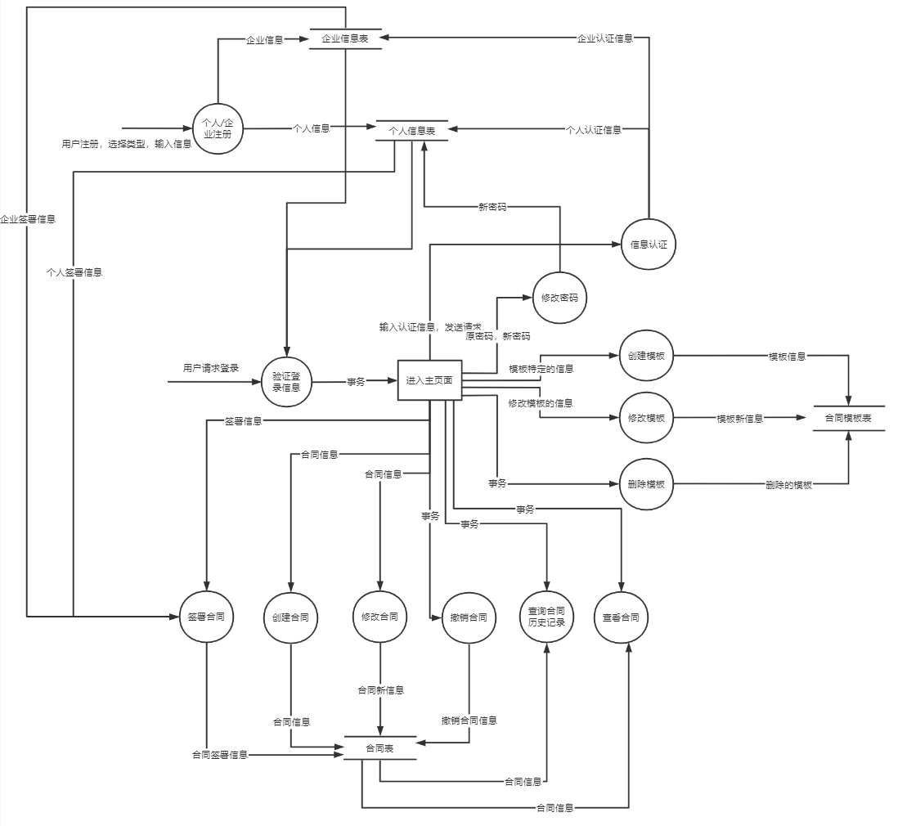

数据字典：
用户类
字段名 | 类型 | 字段长度 | 是否主键 | 是否外键 | 是否允许为空 | 中文描述 | 备注
id | Varchar | 20 | 是 | 否 | 否 | 用户登录账号 | 注册时用户自己设定
pwd | Varcher | 20 | 否 | 否 | 否 | 用户登录密码 | 注册用户自己设定
iName | Varcher | 20 | 否 | 否 | 否 | 姓名
indID | Varchar | 20 | 否 | 否 | 是 | 身份证号，用作身份认证
phone | Varchar | 20 | 否 | 否 | 是 | 联系方式
accountId | Varchar | 100 | 否 | 否 | 是 | 账户id | 上链结点地址
status | Varchar | 20 | 否 | 否 | 否 | 状态 | 是否认证
publicKey | Varchar | 100 | 否 | 否 | 是 | 公钥 | 需要加密
privateKey | Varhcar | 100 | 否 | 否 | 是 | 私钥 | 需要加密

企业类
字段名 | 类型 | 字段长度 | 是否主键 | 是否外键 | 是否允许为空 | 中文描述 | 备注
id | Varchar | 20 | 是 | 否 | 否 | 企业登录账号 | 注册时企业自己设定
pwd | Varcher | 20 | 否 | 否 | 否 | 企业登录密码 | 注册企业自己设定
eName | Varcher | 20 | 否 | 否 | 否 | 企业名称
exequaturId | Varchar | 20 | 否 | 否 | 是 | 企业许可证书
phone | Varchar | 20 | 否 | 否 | 是 | 联系方式
runDate | Varchar | 20 | 否 | 否 | 是 | 企业营业期限
status | Varchar | 20 | 否 | 否 | 否 | 状态 | 是否认证
dutyPeoName | Varchar | 20 | 否 | 否 | 是 | 法定代表人姓名
dutyPeoId | Varchar | 20 | 否 | 否 | 是 | 法定代表人身份证号
publicKey | Varchar | 100 | 否 | 否 | 是 | 公钥 | 需要加密
privateKey | Varhcar | 100 | 否 | 否 | 是 | 私钥 | 需要加密
合同类
字段名 | 类型 | 字段长度 | 是否主键 | 是否外键 | 是否允许为空 | 中文描述 | 备注
id | Varchar | 20 | 是 | 否 | 否 | 合同id | 唯一
TemplateId | Varcher | 20 | 否 | 是 | 否 | 合同模板id | 参照合同模板类
status | Varcher | 20 | 否 | 否 | 否 | 合同状态 | 待签署、部分签署、生效、拒签、关闭
signDeadline | Varchar | 20 | 否 | 否 | 是 | 签署截止时间
validStTime | Varchar | 20 | 否 | 否 | 否 | 合同有效起始时间
validEdTime | Varchar | 20 | 否 | 否 | 否 | 合同有效终止时间
clientId1 | Varchar | 20 | 否 | 否 | 否 | 甲方签署Id
clientId2 | Varchar | 20 | 否 | 否 | 是 | 乙方签署Id
合同模板类
字段名 | 类型 | 字段长度 | 是否主键 | 是否外键 | 是否允许为空 | 中文描述 | 备注
id | Varchar | 20 | 是 | 否 | 否 | 模板id | 唯一
Title | Varchar | 255 | 否 | 是 | 否 | 合同模板名称
Content | Varchar | 255 | 否 | 否 | 否 | 模板内容
TempTye | Varchar | 255 | 否 | 否 | 否 | 模板类型
contentHash | Varchar | 255 | 否 | 否 | 否 | 模板内容hash

数据库描述
合同签署只有一个甲方和一个乙方，一个用户可以签署多个合同，一个合同只能使用一个模板

界面需求

7.1界面布局
- 屏幕不能拥挤，整个项目采用统一的控件间距，通过调整窗体大小达到一致，即使在窗体大小不变的情况下，宁可留空部分区域，也不要破坏控件间的行间距。
- 控件间距基本保持一致，行与行之间间距相同，靠窗体的控件距窗体边缘的距离应大于行间距。
- 改变尺寸的窗口，在窗口改变尺寸时增加相应的纵向、横向滚动条，方便用户使用窗体上的控件。

7.2页面颜色搭配
- 统一色调，选择恰当色调。
- 在浅色背景上使用深色文字，深色背景上使用浅色文字。除非特殊场合，杜绝使用对比强烈，让人产生增无感的颜色。
- 针对色盲、色弱用户，可以使用特殊指示符。

7.3 页面风格的一致性
- 页面操作方法要一致，如双击其中某项，触发某事件，那么双击任何其他列表框中的项，都应该有同样的事件发生。
- 控件风格、控件功能要专一。

环境需求

软件开发运行环境需求
名称 | 详细要求
操作系统 | Windows 7以上系统 64位
JDK版本 | 1.8
运行平台 | hyperchain 1.0.0
数据库 | MySql

硬件环境需求
名称 | 数量 | 每台需要存储空间 | 详细要求
服务器 | 1 | 1T | 部署Hyperchain1.0.0平台

非功能性需求
主要性能指标 | 详细要求
正确性 | 在系统正常运行期间，服务器收到请求，会正确处理请求，并返回正确的结果。
可用性 | 在正常操作期间，进程收到了一个未曾预料到的信息。该进程通知操作人员收到了这一信息，并继续进行操作，没有停机。可以通过计算MTBF、MTTR来衡量系统的可靠性。
可靠性 | 软件发生故障，导致系统失效运行，系统则采取降级运行的方式，在快速的时间内修复故障，使系统回到正常运行状态。可以通过计算MTBF、MTTR来衡量系统的可靠性。
易用性 | 客户在操作时，想把错误的影响降到最低，即希望在运行时取消用户的操作，取消在1内发生。
安全性 | 一个经过身份验证的个体，试图从外部站点修改系统数据，系统维持了一个审核跟踪，并在一天内恢复了正确的数据。
可扩展性 | 系统要承受一定程度修改即后期扩展的能力。
兼容性 | 系统在一个平台移植到另一个平台，只要设置好运行环境，就能正确运行。
可维护性 | 在系统发生故障的时候能够排除并且修复故障，使得系统恢复到原来正常运行的状态。
处理能力 | 主要通过服务器响应时间来评判
响应时间 | 比如发送一个requests请求，返回response的时间是多少；系统一般时间为200ms。

附件

